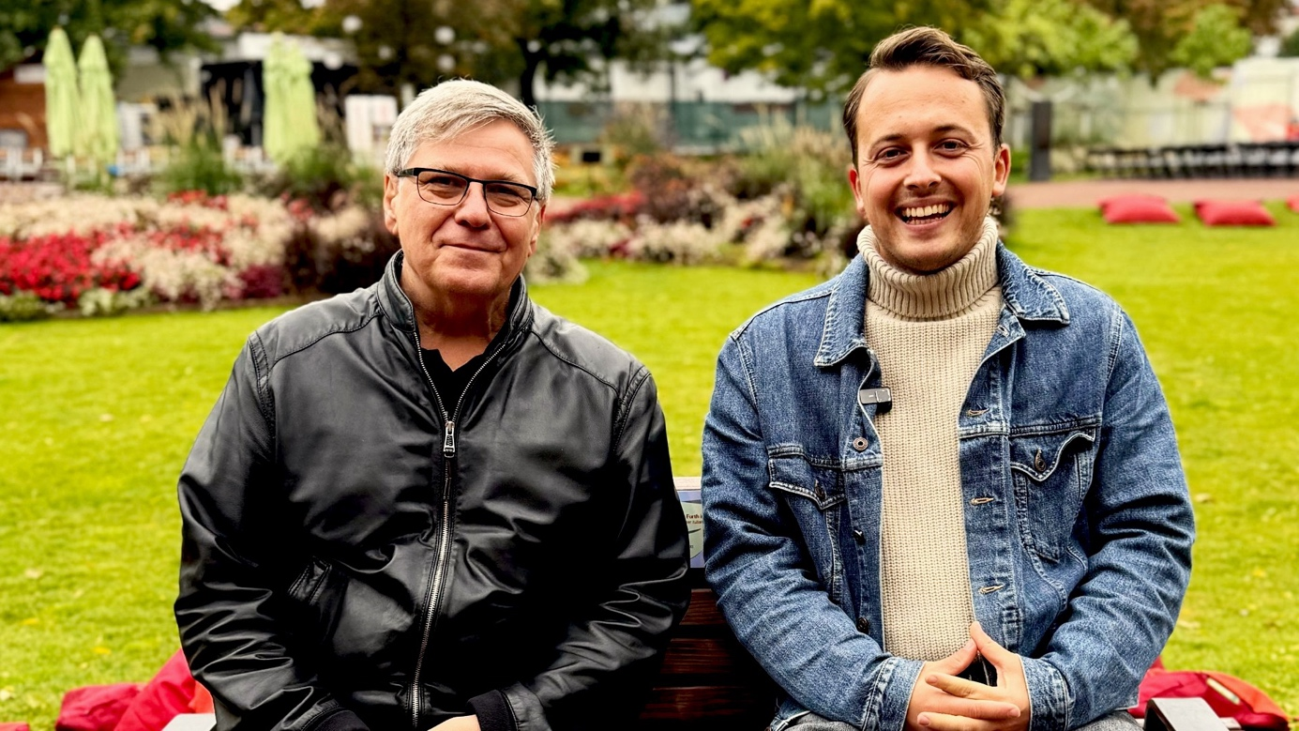 Gute Stimmung, egal ob bei Nieselregen oder Sonne: MdL Preidl mit seinen Podcast-Gästen auf der Landesgartenschau. Im Bild und der aktuellen Folge: Klaus Fischer von den Sana Kliniken.
Bildquelle: Bürgerbüro Preidl/Elisa Köppen

Preidlplausch: Zukunftsmacher beleuchten in Podcast die schönen Seiten des Landkreises Cham

Es gehört sich mehr gelobt! Überall werde so viel gejammert, deshalb will der Landtagsabgeordnete Julian Preidl die positiven Entwicklungen des Landkreises Cham präsentieren. Gerade in der aktuellen Zeit sei ein Miteinander so wichtig und ein Austausch auf Augenhöhe zielführend. Mit Gästen aus den Bereichen Sport, Gesundheit, Tourismus, Kultur und natürlich auch Politik hat er auf der „Preidlbank“ auf dem Landesgartenschaugelände in Furth im Wald gesprochen und zeigt die Inhalte und Themen jetzt den Landkreisbürgerinnen und -bürgern in einem neuen Format.

Politiker sollen für alle da sein. Für alle Generationen, jede Berufsgruppe und die verschiedenen Interessensgruppen. Da sich aber niemand in allen Fällen perfekt auskennen kann, tauscht sich der Landtagsabgeordnete Julian Preidl aus Bad Kötzting gerne und oft mit den Menschen aus, die täglich mit dem Thema zu tun haben. Er informiert sich, hat ein offenes Ohr für Probleme und überlegt, wie die Politik dies lösen könnte. Bei diesen Gesprächen ist ihm eines aufgefallen: es läuft schon auch sehr viel schon sehr gut bei uns. Aufgrund Menschen, die anpacken. Die sich für ihre Stadt einsetzen. Die für andere kämpfen, die dasselbe Schicksal teilen. Und die, die jeden Tag daran arbeiten, die Zukunft im Landkreis Cham zu verbessern.

„Natürlich läuft noch nicht alles zu 100% rund. Aber ich sehe schon: wir stecken den Kopf nicht in den Sand. Wir haben Visionen, wie unser Leben hier auch weiter gut oder sogar besser werden kann. Wir suchen Lösungen statt immer nur zu jammern. Die jahrhundertealte Brauerei, die sich für Umweltschutz einsetzt. Die junge Frau, die unsere Tradition verkörpert und diese stolz nach außen trägt. Der Radl-Weltmeister, der dank seiner Disziplin einen 1000-Seelen-Ort in der ganzen Welt bekannt macht. Das sind Anpacker, die unsere Heimat ehren und trotzdem zukunftsfähig machen wollen. Und diesen Menschen wollte ich als kleine Anerkennung eine Plattform geben. Ich habe sie auf die Landesgartenschau in Furth im Wald eingeladen und dort mit ihnen einen Podcast aufgezeichnet. Dort erzählen sie, was sie bereits für unsere Heimat erreicht haben, woran sie weiterhin arbeiten, was sie am Landkreis Cham schätzen und auch, wie ich sie und ihr Vorhaben weiter unterstützen könnte“, erzählt MdL Preidl, Generationenpolitischer Sprecher.

Markus Hofmann, Bürgermeister der Stadt Bad Kötzting, erklärt zum Beispiel, was die Stadt gegen die Leerstände vorhat. Mit dem neuen Projekt „Leerstand jetzt Wohnen“ sollen zum Beispiel Wohnungen in die Obergeschosse der Alten Metzgerei entstehen. Das Besondere: hier kann experimentell gearbeitet werden. Heißt: die Gegebenheiten vor Ort werden in die Planung mit einbezogen. So haben die Wohnungen zum Beispiel eine eher ungewöhnliche Fläche und sind nicht immer barrierefrei. Aber so muss das Bestandsgebäude nicht komplett abgerissen werden. Dies spart Geld und Ressourcen. Eine weitere Gesprächspartnerin ist Sandy Gruber. Sie klärt über die Krankheit Endometriose auf, hilft Betroffenen und beantwortet die Fragen von jungen Menschen. Das oft und viel, aber komplett ehrenamtlich. Deshalb hat sie in Preidls Bürgerbüro in Cham angefragt, ob es finanzielle Unterstützung für ihre Projekte gäbe. So wurde vermittelt: zum Patienten- und Pflegebeauftragten der Staatsregierung, zu den Ministerien und jetzt ist ja auch klar, dass es eine Fraktionsinitiative, also eine Sonderförderung in Höhe von 27.000 Euro, für ihren großen Einsatz gibt. Im Landesgartenschau-Gespräch spricht sie über den Werdegang ihrer Arbeit, von einer Selbsthilfegruppe in ihrer Heimatstadt Waldmünchen bis zu ihrem großen Netzwerk heute und gibt MdL Preidl Impulse mit, was politisch noch verbessert werden könnte. Die Länge der Gespräche: etwa 15 Minuten. Die Dauer, die es in etwa im Flächenlandkreis Cham braucht, um in die Arbeit oder zur Schule zu kommen.

„Es gibt leider so viele negative Nachrichten auf der Welt, deshalb wollte ich mit diesem Podcast ein positives Signal senden und den Landkreisbürgerinnen und -bürgern beim Hören ein gutes Gefühl geben. Ich habe spannende Gäste auf die Landesgartenschau in Furth im Wald eingeladen und mit ihnen auf der von mir gesponserten Bank gesprochen. Mit dem Mikrofon in der Hand geben sie informative Einblicke und ihre persönliche Sicht auf unsere Heimat und deren Zukunft“, erzählt MdL Preidl von den Dreharbeiten.

Monika Bergmann ist eine der wenigen Frauen in der Politik. Es werden mehr, doch auch bei Kommunalwahl waren Männer wieder deutlich in der Überzahl. Die erzählt im Podcast, warum es jedoch mehr Frauen in der Politik bräuchte und wie sie überhaupt als ehemalige Ski-Weltmeisterin Gemeindeoberhaupt wurde. Und noch einen Weltmeister haben wir im Landkreis: Ultra-Cycler Rainer Steinberger aus Pösing erzählt von seinen Rennen und wie man endlich den inneren Schweinehund überwindet.

„Mein aktueller Gast ist Klaus Fischer aus Furth im Wald. Als ehemaliger Geschäftsführer und als der, der jetzt den Gesundheitscampus in Roding formt, gibt er einen spannenden Einblick in die medizinische Versorgung im Landkreis Cham. Ein offenes, ehrliches und lockeres Gespräch, das sicher viele interessiert“, erinnert sich MdL Julian Preidl aus Bad Kötzting.

Der Podcast wird immer dienstags veröffentlicht, insgesamt wurden zehn Folgen aufgezeichnet. Sollten die Hörer- und Zuschauerzahlen gut sein, will Preidl das Format fortführen. In den kommenden Wochen werden zum Beispiel noch die aktuelle Chefin der Further Jugendherberge erzählen, wie die Landesgartenschau-Zeit für sie war, Verena Wagner aus Pemfling erklärt, wie sie Milchprinzessin wurde und was eigentlich ihre Aufgaben sind, und Andreas Mayer aus Gleißenberg skizziert den Weg vom Bierbrauen in der heimischen Waschküche bis zum Chef einer Traditionsbrauerei. Alle Informationen zum Podcast „Preidlplausch“ und den Link zu den Folgen auf Spotify und YouTube gibt es über die Internetseite www.julianpreidl.de.

